

FACULTAD DE INGENIERÍA

CARRERA PROFESIONAL DE INGENIERÍA DE SISTEMAS E INFORMÁTICA

CURSO INTEGRADOR I SISTEMAS - SOFTWARE

Título: Diagrama de Clases del Sistema de Gestión de
Vehículos

Ciclo: 06
Integrante(s):

ID | CUI | APELLIDOS | NOMBRES
1 | U23223863 | Fuentes Lastarria | Robin José
2 | U23213546 | Medina Flores | Daniel Saul
3 | U23212231 | Medina Rojas | Fabian André

Docente: MBA Mg. Ing. RENE ALONSO NIETO VALENCIA.
AREQUIPA - PERÚ
2025

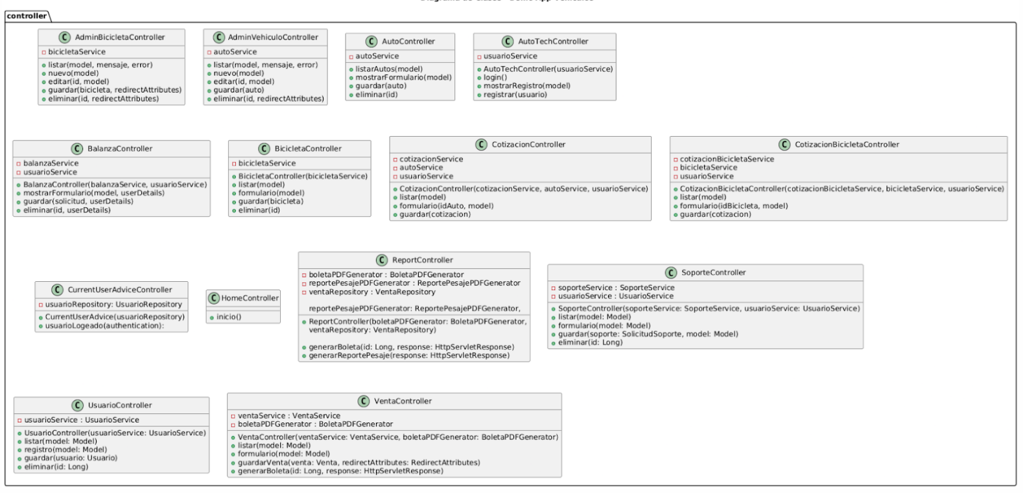
Paquete Controller

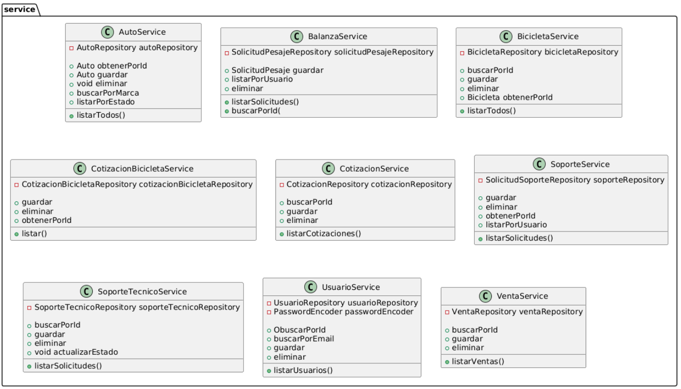
Paquete Service

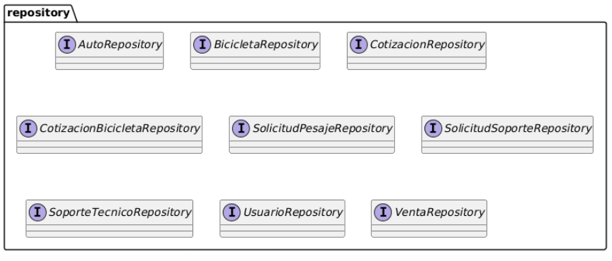
Paquete Repository
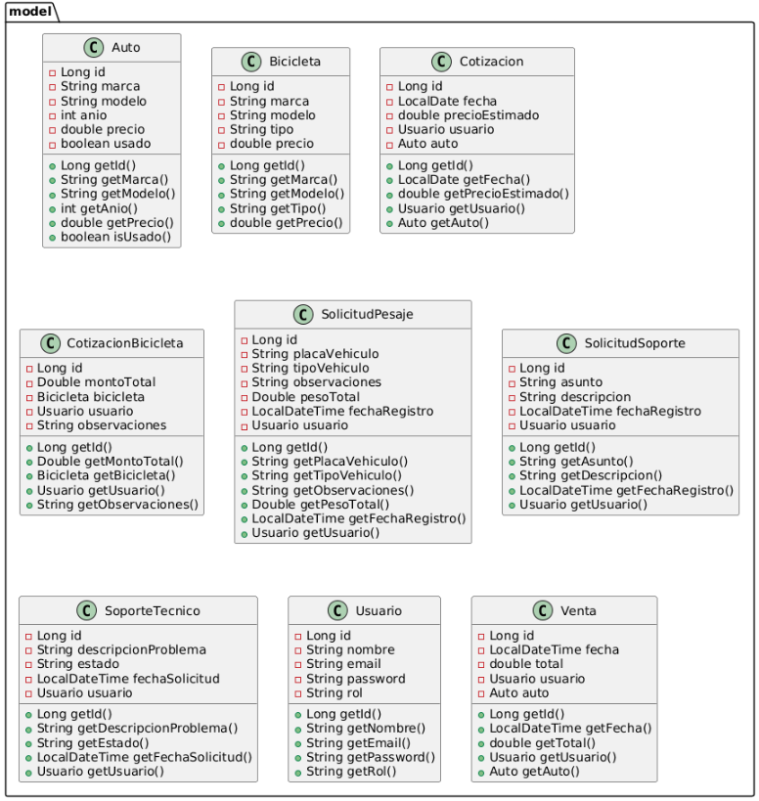
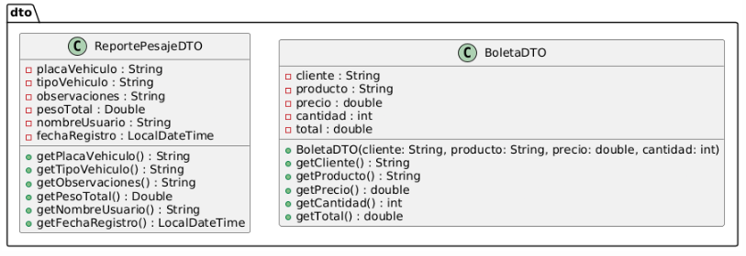
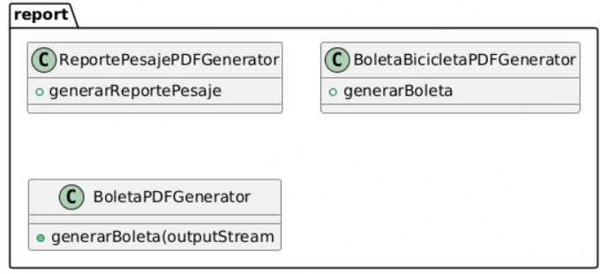
Paquete Model
Paquete DTO
Paquete Report
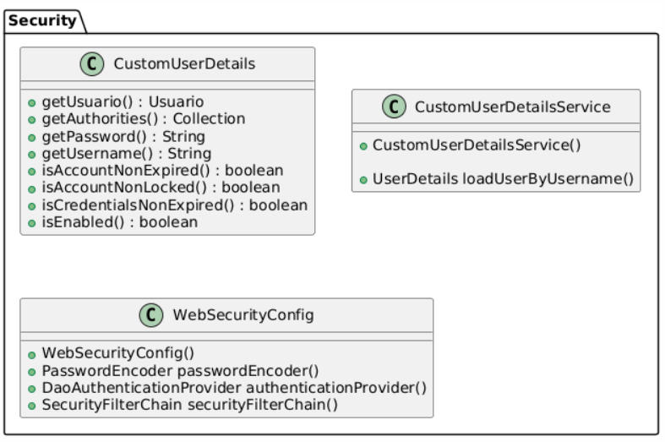
Paquete Security

